온두라스 복음 태권도 선교
할렐루야!
주님의 이름으로 문안드립니다.
사랑하고 존경하는 온두라스 복음 태권도 선교 동역자
리 하이벨리 한인장로교회와 조무제목사님과 성도 여러분
그동안 평안하시죠.
코로나 시대가 벌써 2년을 접어들고 있습니다. 세계 곳곳에 엄청난 자연 재해와 코로나19로 온 지구촌이 몸살을 앓고 있습니다.

지난 2012부터 시작한 온두라스 복음 태권도 선교사역이 어언 10년차에 접어들었습니다. 그동안 선교의 비전을 주신 하나님의 은혜로 많은 교회와 성도님들의 기도와 후원으로 여기까지 왔습니다. 에벤에셀 되신 하나님을 찬양합니다. 시시때때로 공급하여 주시는 은혜와 사랑으로 여기까지 달려왔습니다. 감사, 또 감사만이 저의 부부의 고백입니다.

이곳 온두라스는 현재 코비드19가 28만명을 넘었습니다. 지난해 11월에 있었던 태풍의 영향으로 아직까지 많은 곳이 회복되지 못하고 있습니다. 그리고 사람들이 경제적인 문제로 거의 통제가 불가능한 상태로 마스크도 많은 사람들이 쓰지 않고 일상생활을 하고 있습니다. 그래서 저희들도 정말로 조심, 또 조심하면서 사역을 진행하고 있습니다.

그리고 올해는 온두라스 대통령선거가 있는 해입니다. 11월 선거를 앞두고 지난 3월에 예비선거가 있었습니다. 올해는 불상사 없이 정상적으로 대통령선거가 잘 치러지기를 기도하고 있습니다. 그래도 현재 온두라스가 정치적으로는 중미 중에서 비교적 안정이 되어 있습니다. 참 감사한 일입니다. 프로그래소에 끊어졌던 다리도 개통하여 이제는 양쪽 다리를 다 사용하여 교통이 원활하게 잘 되고 있습니다. 시내쪽으로 고가도로도 몇개 건설하여 교통량이 증가한 이곳에 많을 도움이 되고 있습니다.

이번 3월부터 새 학기가 시작되었어도 아직은 인터넷을 통하여 학생들이 공부를 하고 있습니다. 학교는 폐쇄되어 굳게 문이 닫혀있습니다. 다만 학교 출입문은 개방하여 주변 시민들이 와서 아침, 저녁으로 운동을 하고, 야간 축구시합도 하고 있습니다.

코비드19로 어려운 가운데도 하나님이 태권도와 함께 새로운 사역을 주셔서 올해부터 시작하고 있습니다. 힘이 닿는 대로 이들을 섬기는 선교사역을 통하여 복음을 전하고, 생활을 변화시키는 선교를 할 것입니다.
온두라스 일라마 지역은 저희들이 있는 곳에서 2시간 거리에 있습니다. 성이 (last name) (예 아르날도 꼬레아목사-Arnaldo Corea) 꼬레아들이 많이 살고 있습니다.
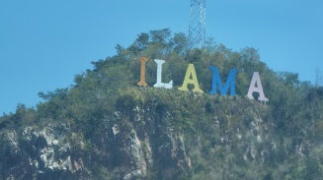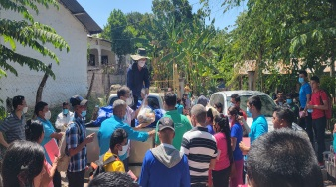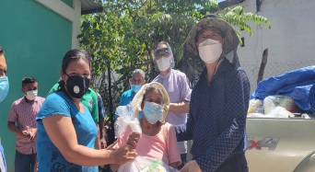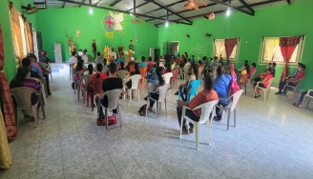
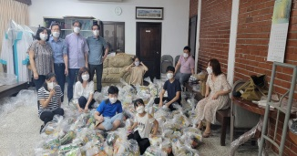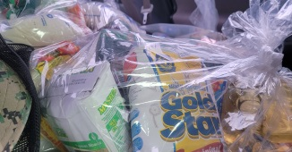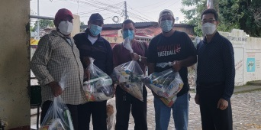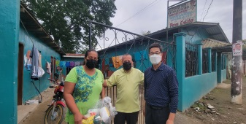
온두라스에 있는 한인교회 성도님들과 함께 선물 포장을 하면서 사랑의 선물을 나누는 즐거운시간을 가졌습니다. 그래서 이분들에게 조금이나마 꼭 필요한 구호 물품 7가지(쌀.밀가루,옥수수 가루,콩,버터,식용유) 선물 100개를 만들어 지난 3월 15일 월요일 이 지역에 살고 있는 꼬레아 사람들에게 생활 기초 양식을 나누며 저들을 위로하고 예수님의 사랑을 전하고 왔습니다. 일라마교회에 모여 함께 찬양과 기도, 말씀을 전하고 꼬레아라는 이름 때문에 힘들게 살아가는 이들에게 작으나마 힘이 되었기를 바랍니다. 앞으로 이 분들에게 지속적으로 관심을 가지고 섬길 예정입니다. 교회에서 함께 기도해주시고, 관심을 가지고 돌봐주시면 이들에게 삶에 큰 힘이 될 것 같습니다.
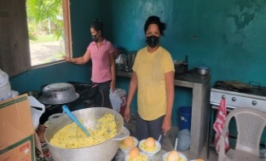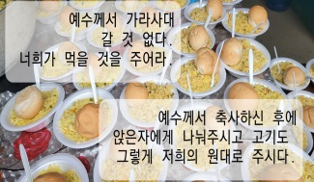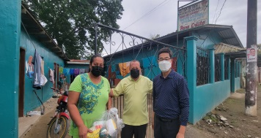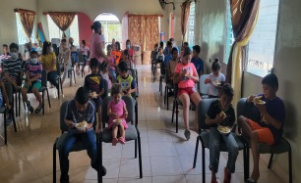
이번에 새롭게 시작하는 사랑의 식사 나눔 사역입니다. 토요일 마다 샤론의 장미 하나님의 교회(에드윈목사)에서 70여명의 학생들에게 간단한 음식을 준비하여 이들에게 복음을 전하며 훈련하고 있습니다. 한끼에 약 70불에서100불이면 70여명의 아이들에게 점심한끼를 제공할수 있습니다. 앞으로 여러분의 손길을 기다리고 있습니다. 에드윈 목사님이 이 사역을 하고 있는데 코비드 19로 후원이 줄어 더 많은 아이들에게 음식을 줄 수 없어 안타까워하고 있습니다. 치킨과 야채를 넣어 만든 볶음밥과 빵 하나이지만 이웃 아이들이 와서 맛있게 먹고 말씀도 듣고, 찬양도 하고 자동적으로 주일학교 예배를 드릴 수 있어 참으로 좋은 아이디어 인 것 같습니다.
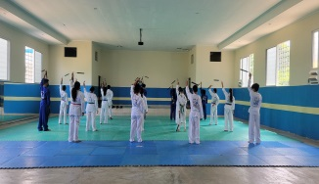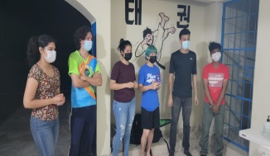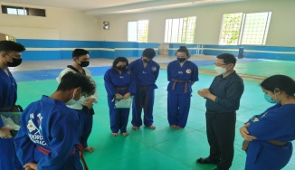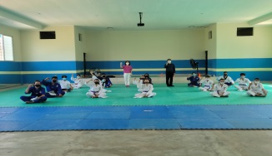
코비드19로 온라인으로 공부하지만 아직까지 학교는 열리지 않고 있습니다. 그런데 조금은 통제가 풀려 아침 저녁으로 학교 근처 사람들이 들어와 운동을 하는 것을 허락하고 있습니다. 그래서 지금은 태권도 리더자들이 금,토요일 태권도 비전 선교센타에 와서 리더자 중심으로 태권도 훈련을 하고 있습니다. 이제 조금씩 저희들도 태권도 이외 훈련사역을 재개하고 있습니다. 성경암송, 한글공부, 영어공부등입니다. 영어는 학생 한명을 선발해서 장학금으로 영어학원에 보내서 그 배운 것을 다른 학생들에게 가르치게 하는 것입니다. 학생들도 영어를 배울수 있는 기회가 되고 가르치는 학생도 보람이 있습니다.
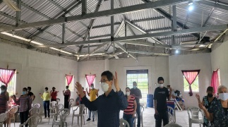 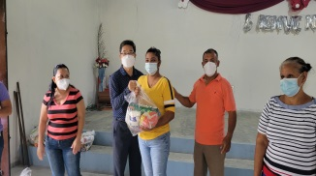 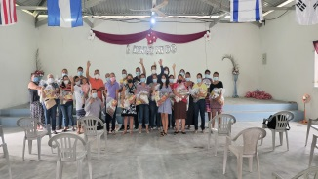 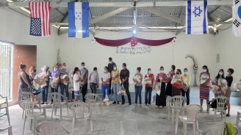 허름한 벽도 없는 방주교회(루벤목사)가 여러분의 기도로 이렇게 아름답게 건축되었습니다. 모든 성도들이 협력하여 바자회등 각자 달란트를 통하여 스스로 자립하려는 의지가 너무나 감동이 되어 작년에 한국교회와 연결되어 건축하게 되었습니다. 얼마나 귀한 일인지 모릅니다.
이번에 성도님 25가정을 초청하여 구제 물품도 정성껏 전달하였습니다. 성도님들이 너무 기뻐하고 행복해 했습니다. 기초 생활양식을 받고 기뻐하는 성도님들을 볼 때 저희들도 마음에 큰 감동을 받고, 선교에 보람을 느낍니다.
준비된 교회의 성전건축을 통하여 하나님께 영광을 돌리고, 성도들을 훈련할 때 지역전도를 계속 할수가 있습니다. 앞으로 많은 교회를 건축하여 지역을 섬기는 교회가 건축되기를 기도합니다.
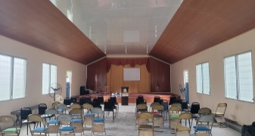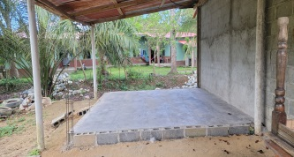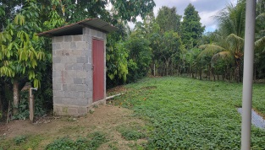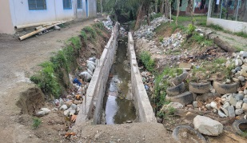
큰 사명교회(오스카 목사)도 천정까지 잘 건축하였습니다. 단기선교때 선교팀이 주신 헌금으로 화장실을 지은 것을 계기로 지금은 교회건축까지 하고 그 후 뒤쪽으로 주일학교 교실도 건축예정 중에 있습니다. 지난번 태풍으로 새로 건축한 교회옆으로 도랑이 넘치고 소실되어 성도님들이 힘을 모아 강에서 돌을 주워와 교회옆에 도랑물이 넘치지 않도록 콘크리트 공사를 하고 있습니다. 어렵게 생활하고 있지만 교회를 사랑하는 마음으로 교회를 돌보는 성도들을 보면서 주의 소망을 가지게 됩니다.
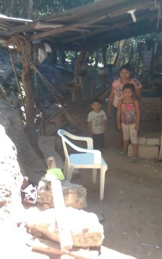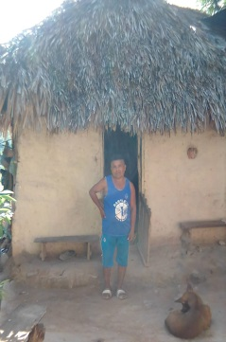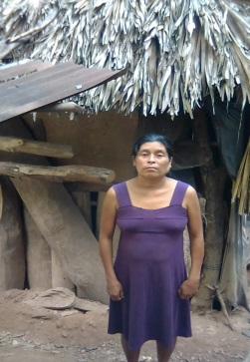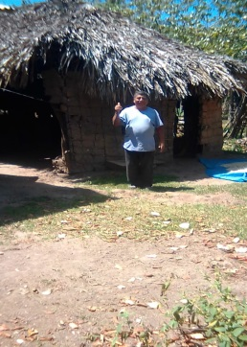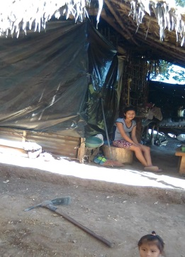

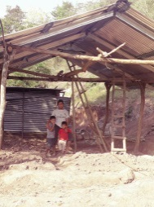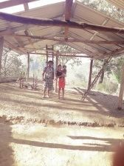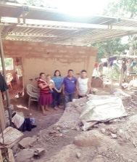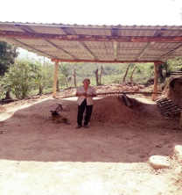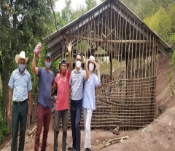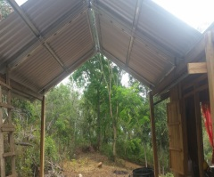
이번에 꼬레아 마을을 방문했을 때 꼬레아 사람들중에 지붕을 고쳐달라는 요청이 있어 직접 방문해보니 아직도 우리나라 초가 지붕 같은 곳에서 이렇게 지내고 있습니다. 지난번 태풍으로 그마나 있던 초가지붕들이 물이 새고 허물어진 것을 돕고 지금은 6가정의 지붕을 개량하지만 앞으로 기도 중에 지붕과 집을 지속적으로 개량하는 사역을 하려고 합니다. 지붕을 고쳐주는데 한 가정당 약 500불 정도가 들어갈 예정입니다. 그래서 1구좌에 500불(500,000만원) 후원으로 사역이 가능할 것 같습니다. 더 많은 가정이 혜택을 받을 수 있도록 여러분의 기도와 후원으로 많은 참여를 바랍니다.
선교에 뜨거운 열정으로 기도해주시는 교회와 성도님들께 진심으로 감사합니다.
사랑합니다. 주님의 이름으로 축복합니다.
하루빨리 여러분을 뵙게 되기를 간절히 기도합니다.
푸른광야 온두라스에서 …
믿음의 사람들을 세우고,교회를 세우고,하나님의 나라를 세워가는
권영갑,김미숙 선교사

2021년 온두라스 복음 태권도 선교사역에 기도제목
내게 능력주시는 자 안에서 내가 모든 것을 할 수 있느니라(빌4:13)
1. 2021년 한해 동안 우리에게 능력주시는 예수님과 함께 하나님의 영광이 사역 곳곳에 넘쳐기를
2. 복음 태권도 선교사역을 통하여 많은 영혼을 구원하고, 회복되고, 세워지도록
3. 2021년 학기초에 새로운 신입생들이 온라인으로 진행하는 태권도 수업에 잘 적응할 수 있도록
4. 뻬를라 울루아 중학교 1,2,3학년, 고등학교 1,2,3학년 (성경,한글,태권도,컴퓨터,영어) 잘 진행되게
5. 뻬를라 울루아 중고등학교, 하이메, 호세 세실리오, 호산나 초등학교(학생,교사,학교관계자) 와 좋은 관계를 유지하고 활발하게 선교사역이 일어나도록
6. 복음 태권도 리더자들이 체계적인 신앙과 태권도를 잘 전수할 수 있도록
7. 복음 태권도 학생지도들이 리더쉽을 가지고 태권도와 성경과 한글을 잘 가르칠 수 있게
*대학교1-마일린,하비에르,루이스,헤이손,데니아,제윈손,에릭손 도밍게스.
*고3- 미키,케빈, 악셀, 켄시, 가브리엘라, 에베르, 다니엘 빠체코,아부디,까떼린
*고2- 마이노르, 제페르손, 싸이드, 싼또스, 헤네시스, 제니퍼, 세씨, 판씨
*고1- 셀빈, 크리스티안, 노엘리아, 안또니, 줄리아나,
*중3- 브라이언,닐사, 헬렌, 빠블로, 앙헬, 알리손, 나디아, 까를라
*중2,중1학생들이 빨리 수업할 수 있도록
8. 일대일 학생-성도 선교후원 운동을 위하여 (초등-한달 10불, 중고등학생-20,
대학생 50불) *학생들 장학금은 등록금, 장학금, 태권도 도복, T-셔츠에 사용합니다.
9. 2021년도에 부산에 있는 고신대 태권도 선교학과에 입학과 현지 대학 진학을 위하여
10. 마지막 추수교회(루벤목사), 대 사명교회(오스카목사) 건축 마무리를 위하여
11. 코로나와 태풍으로 어려움을 당하는 교회와 어려운 현지인들을 돕기 위하여
12. 온두라스 일라마지역 꼬레아 마을 복음 사역을 위하여
(집짓기,지붕개량,한집당500불 후원, )
13. 온두라스 프로그래소지역 사랑의 식사 나누기운동을 위하여(한번 70명후원-70불)
14. 권영갑,김미숙선교사부부의 영성과 건강을 위하여
15. 자녀들의(아들승휘,딸서휘) 위하여 (믿음의 배우자 만나게, 비전을 위해)

온두라스 복음 태권도 후원안내
복음 태권도 선교회GOSPEL TAEKWONDO MISSION(GTM)
1) 미국: Metro City Bank - 계좌 이름:GOSPEL TAEKWONDO MISSION(GTM)
계좌 번호(AN): 2221810 라우링번호(BRN): 061120686
은행 주소: Metro City Bank Duluth, GA. 30096 USA(메트로 시티 은행)
2)미국주소: 830 Ashland Place Dr. Nashville, TN 37218 Kweon, Seung Hwi
3)한국: 김진숙 농협 302-0617-3612-01
4)연락처 : 이멜 ykweon@yahoo.com
5)전화번호: (온.두)(504)9469-8649 (미국) 1-404-324-8527

